2016年城环系团学心招新个人简历
姓 名 |  | 性 别 |  |  | 照片
班 级 |  | 是否担任 班干部 |  |  | 照片
政治面貌 |  | 籍 贯 |  |  | 照片
联系电话 |  | Q Q |  |  | 照片
面试部门 |  | 是否进入院部门 | 否［ ］ | 是［ ］ 部门：___________
个人特长
个 人 简 介 | (个人性格、经验、能力，是否熟悉电脑办公软件的基本操作、一些视频、公众号等的编辑软件、与人沟通能力等)
- 本简历为城环系2016年团学心招新面试专用，请于面试当天交给相应部门面试官
- 如有入围多个部门的同学， 应对相应部门各填写一张简历。
- 照片需为红底证件照。
- 请在［ ］内打 √
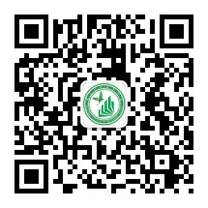

更多资讯请关注“城市与环境科学系”微信公众平台

